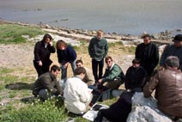
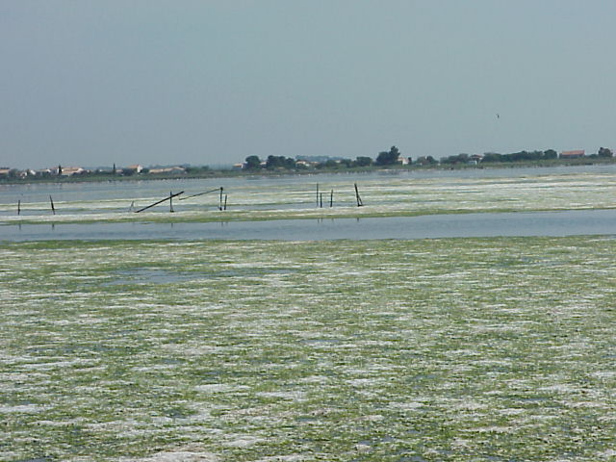

CHARTE

Réseau Interrégional des Gestionnaires de Lagunes

-Suivi physico-chimique-

Régions Languedoc-Roussillon et Provence-Alpes Côte d’Azur

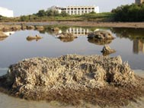
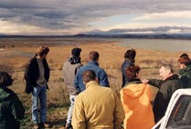

- Septembre 2007 -

Préambule

Le Forum des Gestionnaires et des Observateurs des Etangs Méditerranéens de Languedoc-Roussillon (FOGEM-LR) a été créé en 1998 à la demande des gestionnaires qui manquaient de données sur leur milieu lagunaire et d’un forum d’échange et de concertation sur des problématiques communes. Consciente de ce besoin, la DIREN Languedoc-Roussillon avait souhaité offrir aux structures de gestion un accompagnement technique et scientifique pour s’assurer que les données collectées aient la meilleure qualité possible.

Aujourd’hui, le pôle relais lagunes méditerranéennes, issu du Plan National d’Actions pour les Zones Humides, entend poursuivre l’animation de ce réseau des gestionnaires, en l’élargissant notamment à la Région PACA, tout en conservant ce volet physico-chimique essentiel.

L’ensemble des membres du réseau réalisant un suivi physico-chimique sur les lagunes méditerranéennes s’engagent ainsi à œuvrer pour améliorer la gestion des milieux lagunaires et des zones humides périphériques des Régions Languedoc-Roussillon et Provence-Alpes Côte d’Azur.

Les signataires de la présente charte conviennent ainsi ce qui suit :

Article 1 - Objet

Le Réseau Interrégional des Gestionnaires de lagunes méditerranéennes -volet physico-chimique- a pour vocation de permettre aux structures gestionnaires qui le souhaitent, de poursuivre ou de mettre en place un suivi physico-chimique, répondant à ces besoins propres de suivi, de connaissance et de gestion du site lagunaire, dont ils ont la responsabilité.

Ce réseau rassemble l’ensemble des structures (associations, collectivités territoriales, établissements publics) engagées dans une politique active de gestion, de valorisation et de restauration des milieux lagunaires et de leurs zones humides périphériques, nécessitant la mise en place d’un suivi physico-chimique (suivi).

Article 2 - Orientations

Pour atteindre ces objectifs, le Réseau Interrégional des gestionnaires de lagunes méditerranéennes contribue à :

■ Améliorer la formation des techniciens du réseau réalisant des suivis physico-chimiques sur les milieux lagunaires et leurs marges humides, relative à :

- La Collecte des données (méthodologie, entretien du matériel…),

- Au Traitement des données (saisie standardisée, analyse…),

- La Valorisation des données (présentation graphique…).

■ Mettre en commun les résultats des suivis, les compétences et les savoirs faire afin d’obtenir un réseau de suivi des lagunes homogène sur les deux régions,

■ Informer le grand public et les élus des résultats collectés (lagune, zone humide) par le biais d’une restitution annuelle des résultats et/ou d’une lettre semestrielle et par la valorisation de l’interprétation annuelle et inter-annuelle des données sur le site internet du Pôle relais lagunes.

Article 3 - Actions

Les actions du Réseau Interrégional des gestionnaires de lagunes méditerranéennes - volet suivi physico-chimique - porteront sur :

■ La mise en place d’un protocole de suivi sur les lagunes méditerranéennes et les zones humides périphériques avec des objectifs clairement affichés par chacune des structures partenaires,

■ La constitution d’un réseau de gestionnaires réalisant du suivi des lagunes méditerranéennes et de leurs zones humides périphériques : collecte de données fiables et d’observations des agents de terrain, permettant échanges et valorisation. Le réseau se réunit au moins deux fois par an au niveau interrégional et deux fois par an au niveau régional ; la fréquence de ces réunions est trimestrielle.

■ La désignation de référents techniques au sein du réseau permettant de répondre aux problèmes techniques lors des réunions d’échanges entre gestionnaires, de valider les données et l’interprétation annuelle des données et de mettre en place des outils de mutualisation des connaissances.

Article 4 - Fonctionnement

L’animation et le secrétariat du Réseau interrégional des gestionnaires de lagunes méditerranéennes sont assurés par le Pôle relais lagunes.

Le pôle relais lagunes aura notamment en charge le recensement des besoins exprimés (thèmes à traiter, etc.), la mise en place du programme d’actions annuel (réunions, formations, etc.) et la recherche des moyens nécessaires à sa mise en œuvre (sollicitation des aides auprès des financeurs publics).

Les membres du Comité de pilotage et du Comité d’Orientation du pôle relais lagunes, avec l’appui des référents techniques du réseau, ont pour mission de faire le bilan de l’année écoulée (évaluation de la qualité du travail fourni par le réseau) et de proposer des orientations et des thèmes d’actions.

Au moins une fois par an, les référents techniques donnent aux techniciens responsables du suivi des structures signataires de la Charte des indications quant à la qualité du suivi réalisé (évaluation de la bonne application des engagements de la Charte) et d’éventuelles préconisations d’amélioration.

Article 5 - Engagements des signataires

Pour garantir la cohérence et la qualité de leur démarche de suivi des lagunes méditerranéennes et des zones humides périphériques, les signataires de la présente charte s’engagent à remplir les conditions suivantes :

1. Réalisation d’un suivi physico-chimique selon un protocole commun repris dans les outils de mutualisation des connaissances. Les exigences minimales de ce protocole sont les suivantes :

- Nombre minimal de stations de mesures : 2 stations / site ou unité hydrographique,

- Fréquence minimale des mesures : au moins une sortie / mois avec dans l’idéal deux sorties mensuelles

2. Définition d’un objectif du suivi, clairement affiché sur la présente Charte,

3. Etalonnage du matériel de mesure suivant le protocole défini pour chaque appareil,

4. Présence d’un des techniciens effectuant le suivi au moins deux fois par an aux réunions interrégionales ou régionales d’étalonnage et d’échanges techniques.

5. Envoi des données et de leur interprétation au plus tard en janvier de chaque année selon le format des données repris dans les outils de mutualisation du réseau afin de vérifier leur qualité et surtout l’efficience du suivi réalisé (indicateur d’activité pour les financeurs),

6. Signature de la Charte par le président de chaque structure concernée, matérialisant ainsi son engagement et son accord,

Les signataires s’engagent à respecter et à promouvoir les termes de la présente Charte.

Cadre réservé à la structure signataire

Nom de la structure : ……………………………………………………………………….
…………………………………………………………………………………………………..

Site(s) suivi : …………………………………………………………………………………
…………………………………………………………………………………………………..
…………………………………………………………………………………………………..
…………………………………………………………………………………………………..

Objectif du suivi / surveillance (spécifier s’il varie en fonction des sites suivi) : …………………………………………………………………………………………………..
…………………………………………………………………………………………………..
…………………………………………………………………………………………………..
…………………………………………………………………………………………………..
…………………………………………………………………………………………………..
…………………………………………………………………………………………………..
…………………………………………………………………………………………………..
…………………………………………………………………………………………………..

Personne(s) chargée(s) du suivi / surveillance (Nom, prénom, coordonnées) :
…………………………………………………………………………………………………..
…………………………………………………………………………………………………..
…………………………………………………………………………………………………..

Je certifie avoir pris connaissance de la Charte et m’engage à respecter l’ensemble de ses termes :

Nom et Signature du président de la structure précédée de la mention
« lu et approuvé ».

